|  |  |  |  |  |  |  |
| --- | --- | --- | --- | --- | --- | --- |
|  | Regaderas & Lavaojos FC | |  | | --- | | 0155 5890 4070 | | 044 55 7851 5585 | | contacto@regaderasylavaojosfc.com | | www.regaderasylavaojosfc.com | |

**HRF-2020-2**

Regadera mixta 100% acero inoxidable con lavaojos integrado

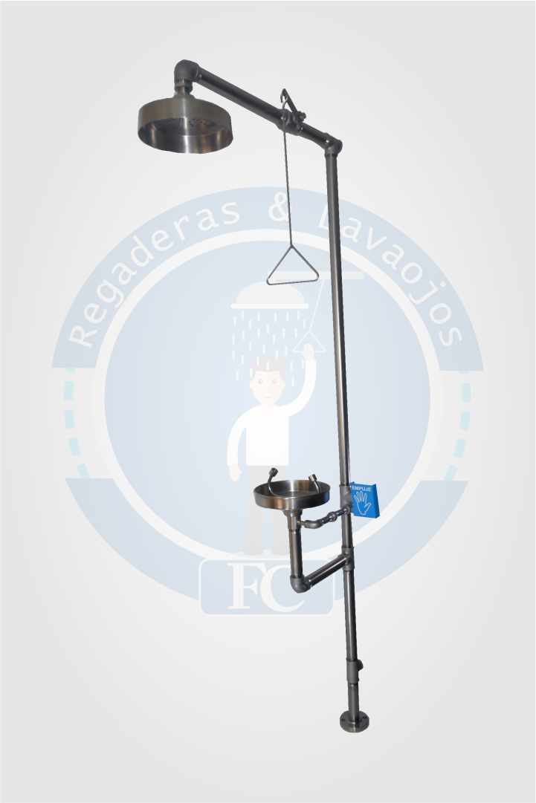

**CARACTERÍSTICAS**

Regadera de emergencia de tubería de acero inoxidable tipo 304 cedula 40.

Lavaojos de 2 rociadores de acero inoxidable, charola (tazón) de acero inoxidable, su alimentación de lavaojos es con válvula de esfera de ½”.

Campana de la regadera de acero inoxidable válvula de accionamiento para la regadera de 1 ¼ con varilla rígida de acero inoxidable.

**Nuevo**

Terminado tricapa Argepoxica

Debido a su triple capa de aplicación a base de polímeros especiales hace que la tubería sea más resistente a la corrosión y también es más resistente a la abrasión y desgaste propio del medio ambiente a la abrasión y desgaste propio del medio ambiente.

Forma de pago: Depósito bancario o pago contra entrega

Tiempo de entrega: Inmediata

PRECIO $ 0000.00 MÁS IVA